КОЛИК Александр Вениаминович
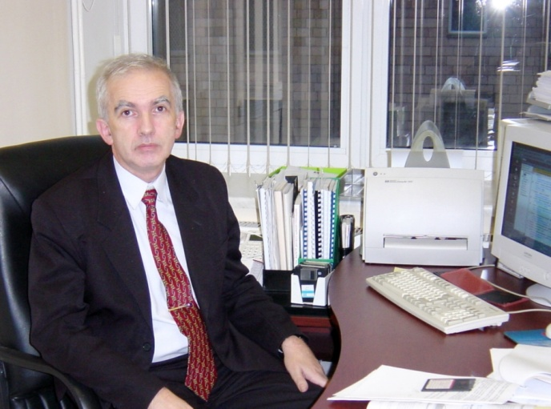
Родился в 1952 году в Москве.
Окончил Московский автомобильно-дорожный институт.
С 1979 по 1999 год работал в Государственном научно-исследовательском институте автомобильного транспорта научным сотрудником, заведующим лабораторией, заместителем директора по научной работе. Кандидат технических наук. Основные разработки - в области терминальных транспортных систем, экономики транспортной деятельности, организации управления автомобильным транспортом, государственного регулирования транспортной деятельности.
С августа 1999 года - Руководитель Департамента экономики, а затем и Департамента экономики и транспортной политики Минтранса России.
22 мая 2003 года Распоряжением Правительства Российской Федерации от 22.05.2003 г. № 660-р назначен заместителем Министра транспорта Российской Федерации.

